
История взрывчатых веществ

682 г. - в Китае были разработаны первые прототипы пороха, в состав которых входили селитра, сера и древесный порошок

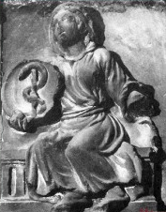
во времена Авиценны алхимики были знакомы
со взрывчатой способностью гремучей ртути

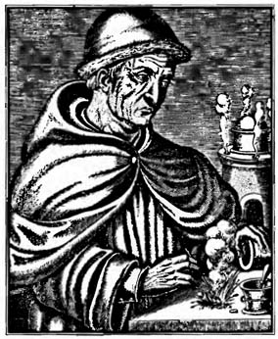
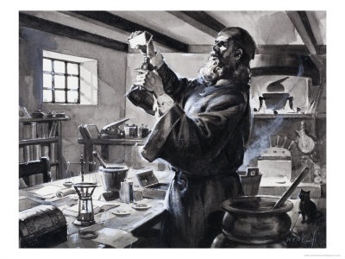
1250 - в Европе порох упоминается в профильных исследованиях, Бертольда Шварца и Роджера Бэкона

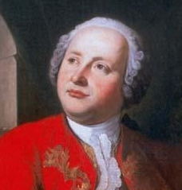
1749 г.- в России М. В. Ломоносов подготовил специализированный научный труд - «Диссертацию о рождении и природе селитры»
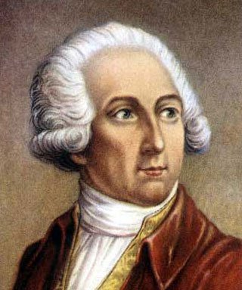
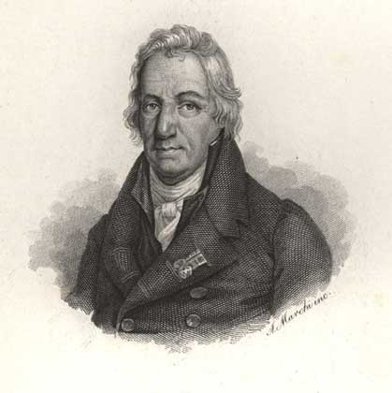
1788 г. – во Франции А. Л. Лавуазье и К. Л. Бертолле разработали формулу хлоратного пороха; в его составе вместо селитры использовалась хлорновато-калиевая «бертоллетова» соль
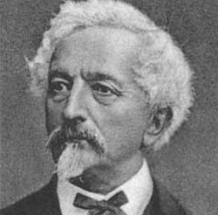
1847 г. – Итальянским химиком А. Собреро, впервые был получении нитроглицерин и нитроманнит

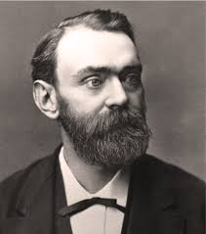
1867 г. – Шведским химиком А.Б. Нобелем был изобретён динамит

